№ п/п | Наименование товара, работ, услуг | Ед. изм. | Кол-во | Технические, функциональные характеристики
 |  |  |  | Показатель (наименование комплектующего, технического параметра и т.п.) | Описание, значение
1. | Столик с навесом  МФ 2.051  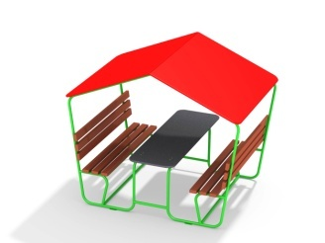 | Шт.
 |  |  |  | Высота от (мм) | 1900 (± 10 мм)
 |  |  |  | Ширина (мм) | 1680 (± 10 мм)
 |  |  |  | Длина (мм) | 2000 (± 10 мм)
 |  |  |  | Высота сиденья (мм) | 460
 |  |  |  | Применяемые материалы:
 |  |  |  | Каркас | Выполнить разборным, из металлической трубы, сечением не менее 32 мм с толщиной стенки не менее 2,5 мм
 |  |  |  | Конструктивные особенности | Установить:  - столешницу (Влагостойкая фанера толщиной не менее 21 мм марки ФСФ сорт не ниже 2/2.)  - две лавочки со спинками (Брус сечением не менее 40х90 мм)  - скат крыши (Влагостойкая фанера толщиной не менее 15 мм марки ФСФ сорт не ниже 2/2)
 |  |  |  | Материалы | Деревянные бруски должны быть выполнены из сосновой древесины, подвергнуты специальной обработке и сушке до мебельной влажности 7-10%, тщательно отшлифованы со всех сторон и покрашены в заводских условиях профессиональными двух компонентными красками. Влагостойкая фанера должна быть марки ФСФ сорт не ниже 2/2, все торцы фанеры должны быть закругленными, радиус не менее 20мм, ГОСТ Р 52169-2012 и окрашенная двухкомпонентной краской, специально предназначенной для применения на детских площадках, стойкой к сложным погодным условиям, истиранию, устойчивой к воздействию ультрафиолета и влаги. Металл покрашен полимерной порошковой краской. Заглушки пластиковые, цветные. Все метизы оцинкованы.

